

RASKRINKAJ MITOVE O RATU!

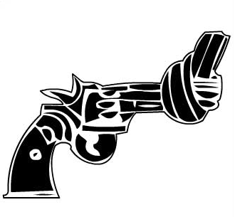

Uključi se na **WorldBeyondWar.org**

Potpiši Deklaraciju Mira

Pomozi usvajanje lokalnih rezolucija

Prisustvuj našim dogadjajima Ukidanje rata i Povuci novac od prodavaca oružja

**Rat NIJE nužan**

* ➢➢  Rat nije “odbrana”
* ➢➢  Nema “pravednih ratova”
* ➢➢  Odbrana ne zahteva nasilje
* ➢➢  Rat nas ne čini bezbednim

WorldBeyondWar.org

Kontakt: [info@worldbeyondwar.org](mailto:info@worldbeyondwar.org)

[](https://www.facebook.com/worldbeyondwar/) [](https://twitter.com/WorldBeyondWar) [](https://www.youtube.com/worldbeyondwar)

“Rat nije ni glamurozan ni privlačan. Njegova bit su tragedija i patnja” – Dalaj Lama